Actividad 4.1.1. Refactorización proyecto Coche

Alumno: Matias Pennino

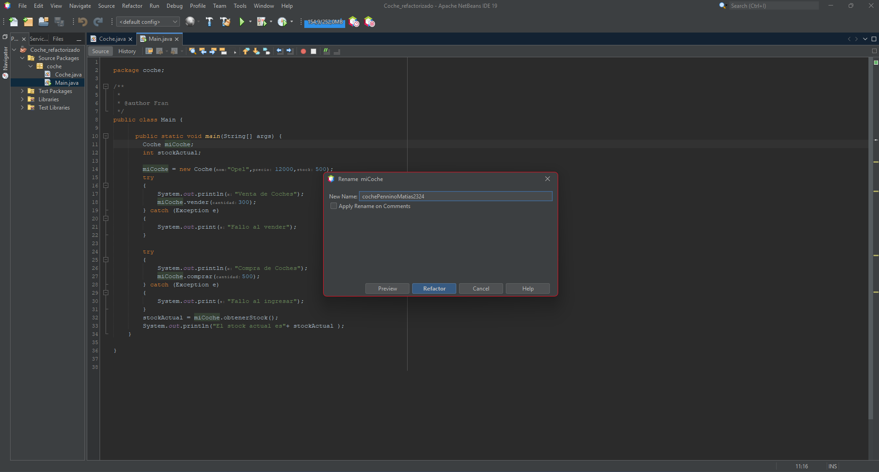
Refactorizacion del nombre de la variable

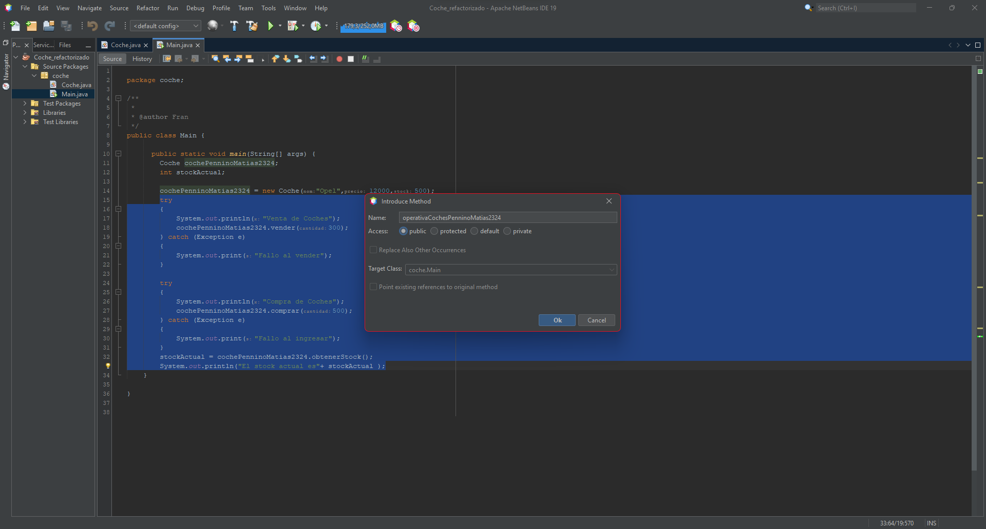
Introduccion del metodo operativaCoches

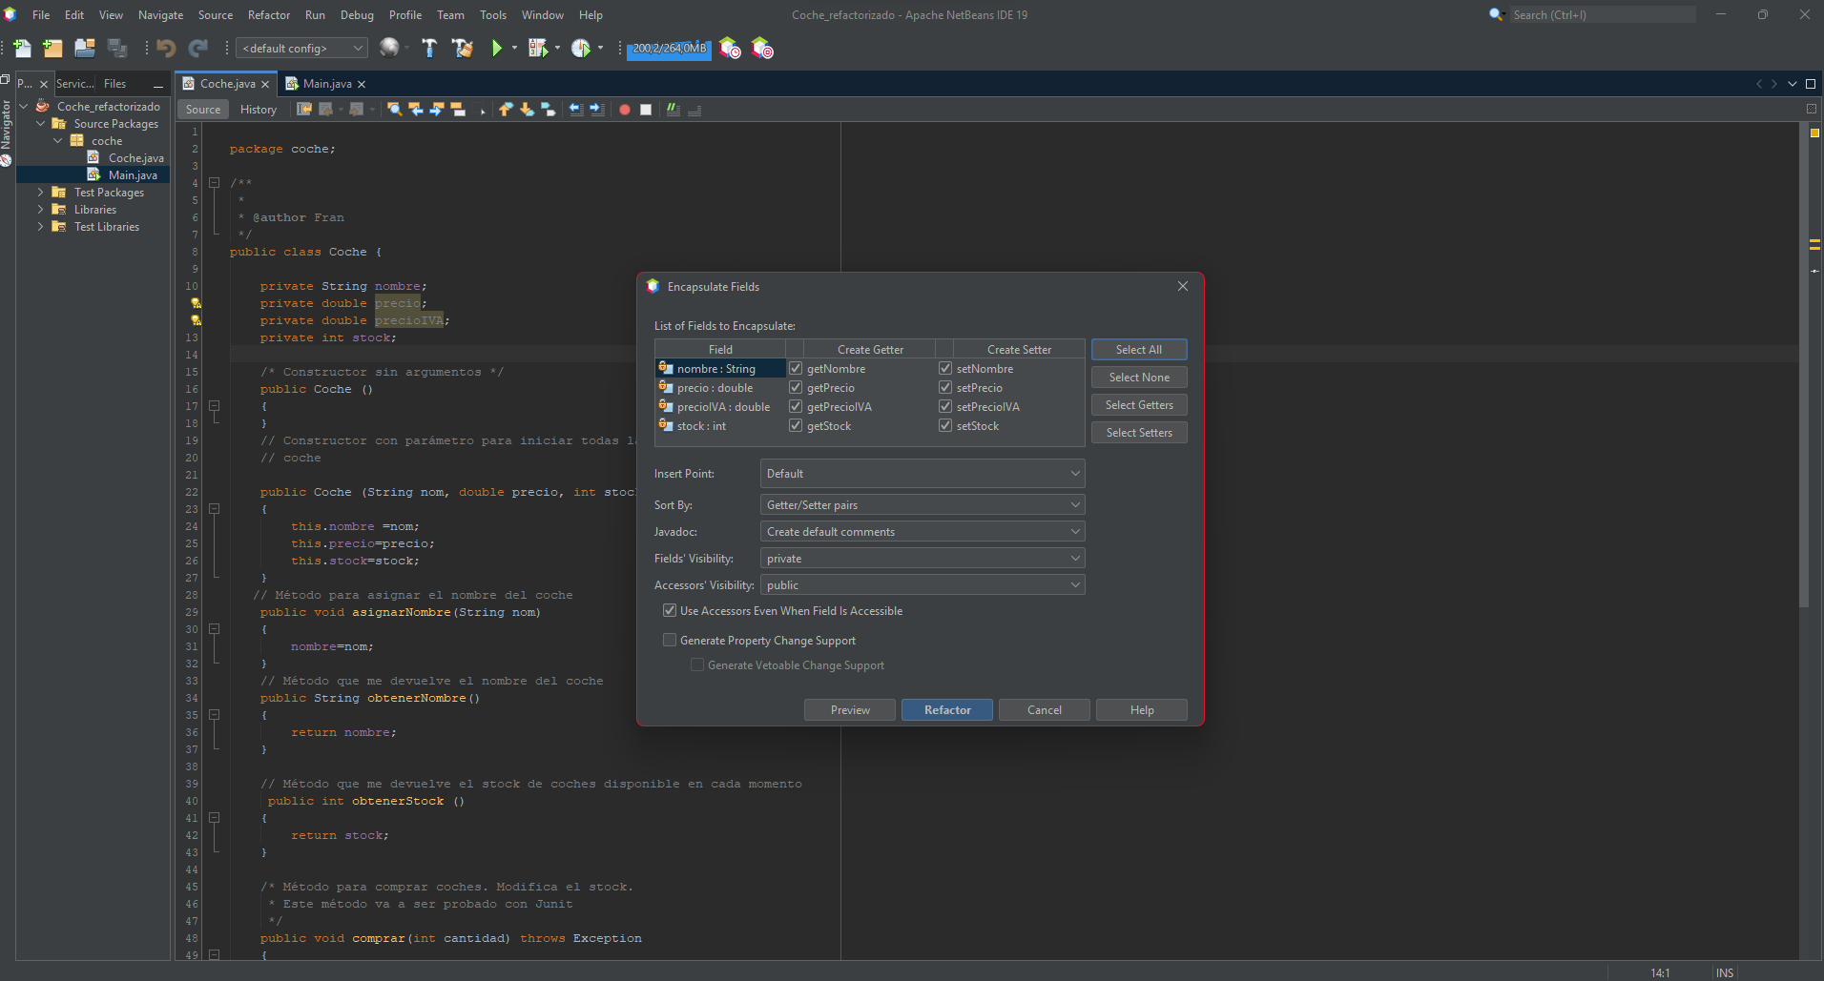
Encapsulacion de los atributos

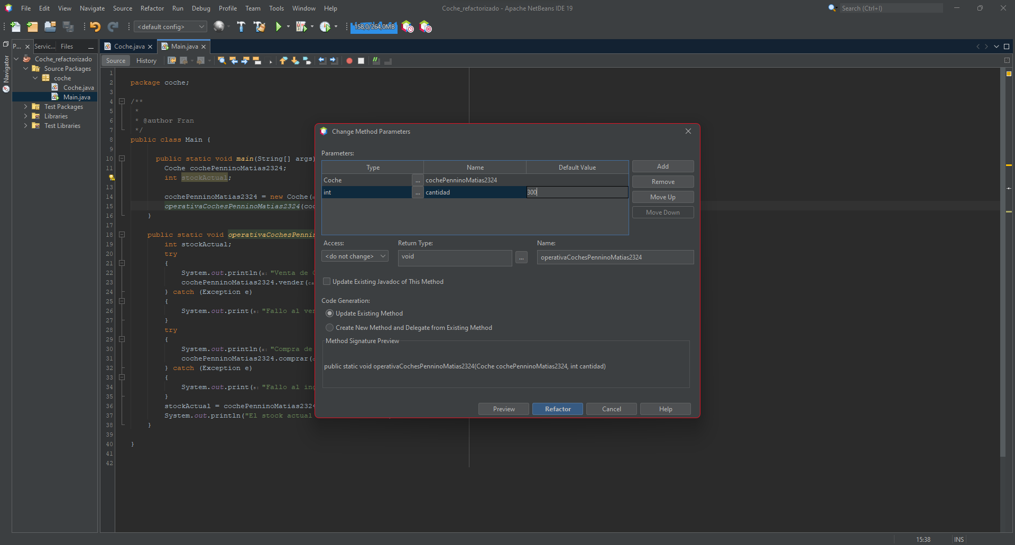
Se añade el nuevo parametro “cantidad”

